慕思“一球书写传奇、一球革新睡眠”
广 告 主：慕思
所属行业：家居
执行时间：2020.10.30-11.04
参选类别：创意传播类
营销背景
慕思作为中国家女子排球队官方赞助商，借势女排热映，加强慕思与女排深度关联，强化女排背书。
营销目标
结合视频创意设置互动路径，营造新奇的用户体验，提升品牌曝光，吸引用户点击互动，传递价值信息，助力品牌与消费者真诚对话。
策略与创意
朋友圈外层广告创意：采用滑动式卡片广告。结合品牌创意，设置“滑动”小互动，给用户营造全新奇趣的视频体验，并让受众有代入感及参与感。
内层原生推广页创意：采用品牌向原生推广页。从品牌层面、产品层面到利益引导，整体逻辑清晰，与用户阅读节奏相契合，增强沉浸式体验。
执行过程/媒体表现
- 滑动式卡片广告创意：
滑动式卡片增加初始定帧画面，以慕思x中国女排品牌向及太空树脂球广告片两个方向进行设置，同时突出中国女排，借势吸睛引流。

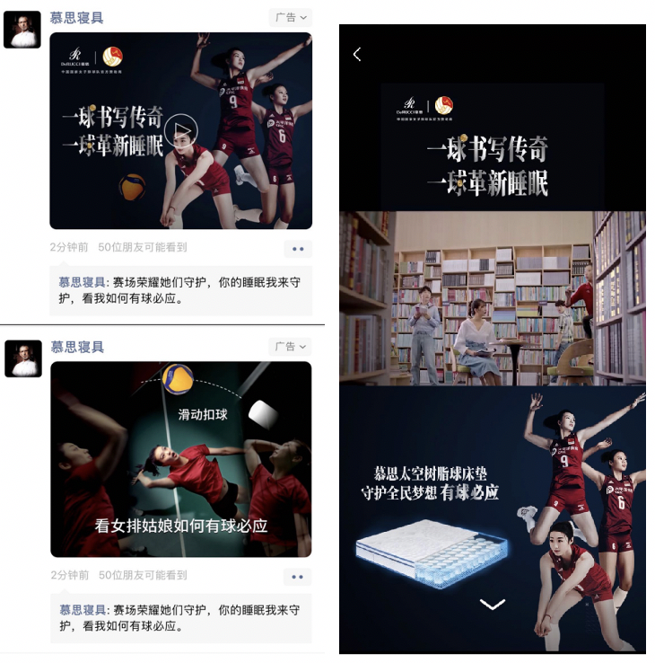
卡片视频提炼截取广告片中女排瞬间应变的画面，以女排影响力吸引用户关注，并在郎平与慕思太空树脂球产品同框画面设置滑动互动，借势女排引导用户进行交互。
- 品牌向原生推广页
品牌层面-轮播画面：
中国女排以女排精神树立体育界标杆，慕思以睡眠黑科技作为行业标杆，结合两者的共通点，借势女排精神彰显品牌理念，拔高品牌高度。
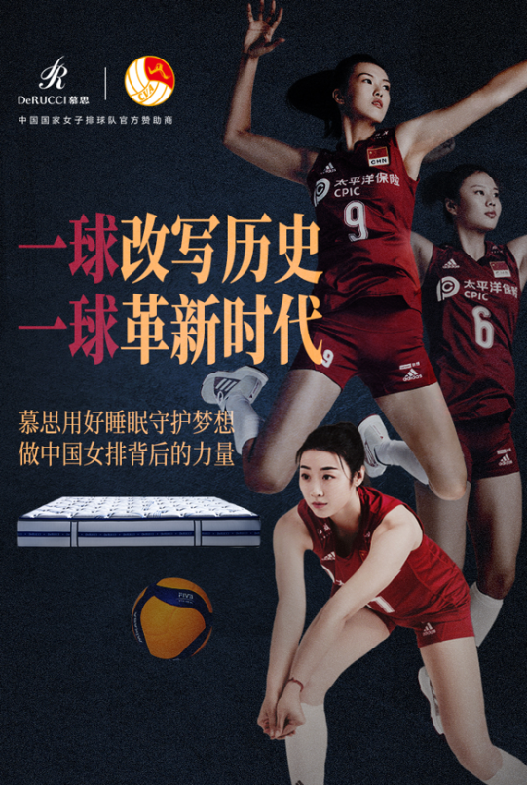
产品层面-轮播画面：清晰传达太空树脂球的三大卖点，从材质来源、真实数据、成份等方面凸显产品实力，占领消费者心智。
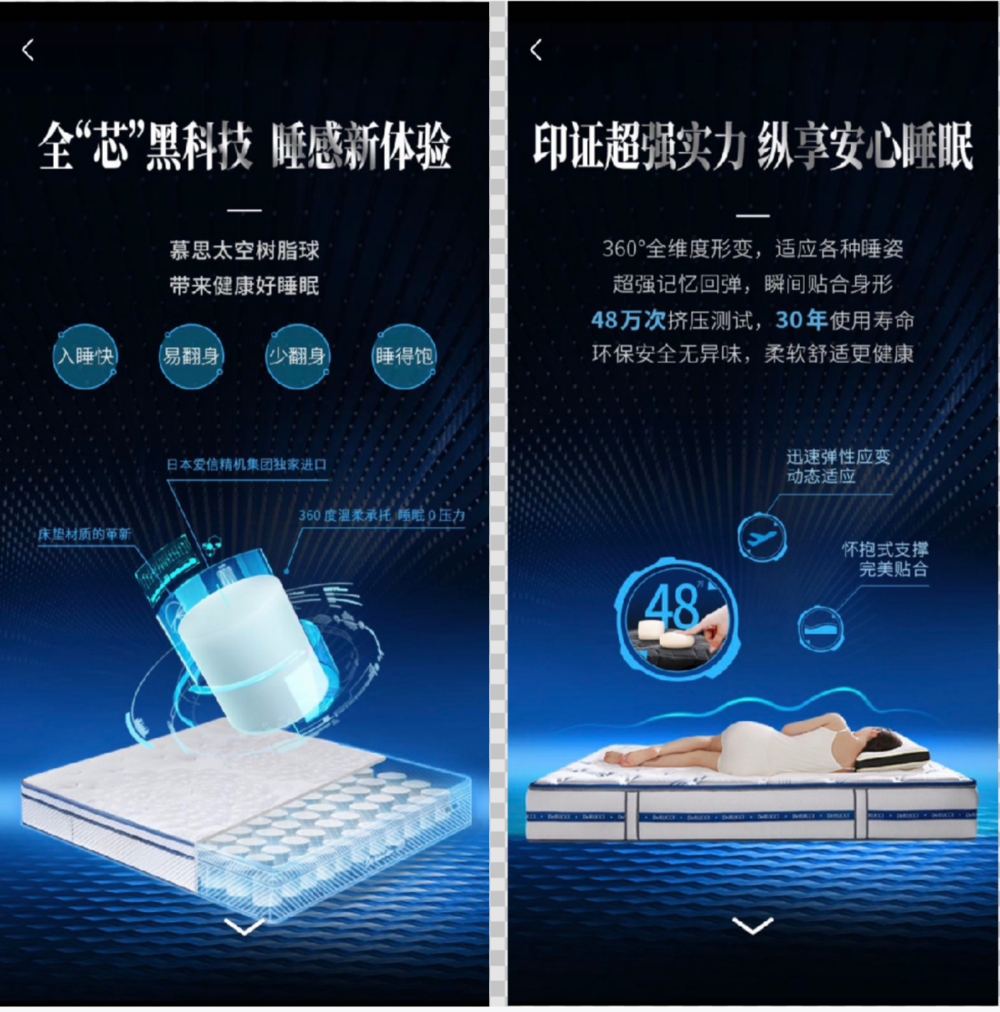
利益优势+引导留资：呼应“有球必应”的品牌理念，直接传达优惠政策，激发用户购买意愿；
以【一键揭秘女排同款】鼓励用户填写联系方式，引导留资，完成销售线索的落地。
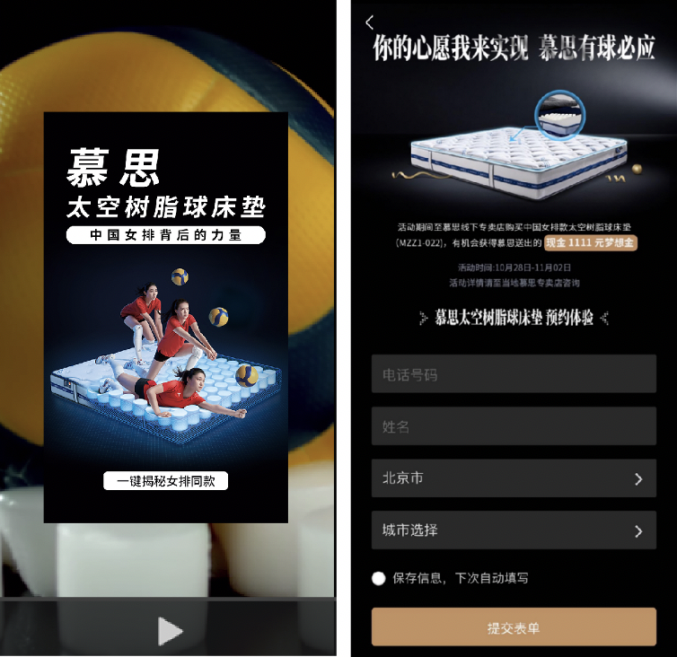
营销效果与市场反馈
整体效果展示：https://www.bilibili.com/video/bv1Lh41127Vv
本次投放借助女排热度，以互动解锁的形式吸引用户停留并点击，提升点击率，助力强曝光、强互动。
效果总览：此次投放获得总曝光量27929108次，触达人数13911049人，滑动成功次数636092次，点击数512215次，点赞评论次数4926次，总点击互动率高达5.2%。
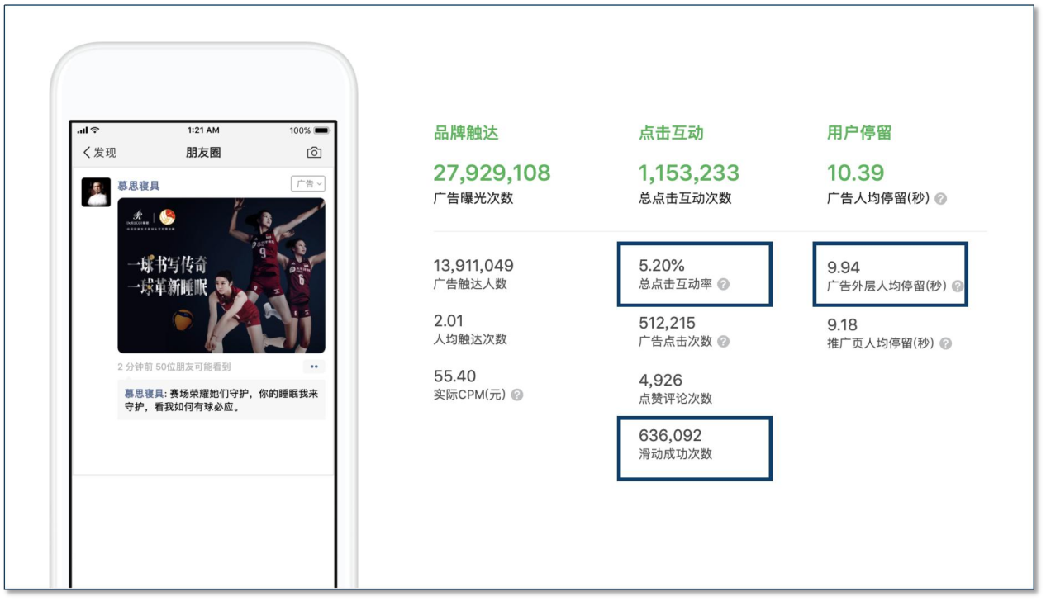
用户触达：本次投放的触达用户与 既定的人群标签吻合， 女性占触达用户的比例较高。其中26-35岁、36-45岁、 >45岁的人群占触达用 户的比例基本持平，验证25-55岁该年龄段为精准人群。
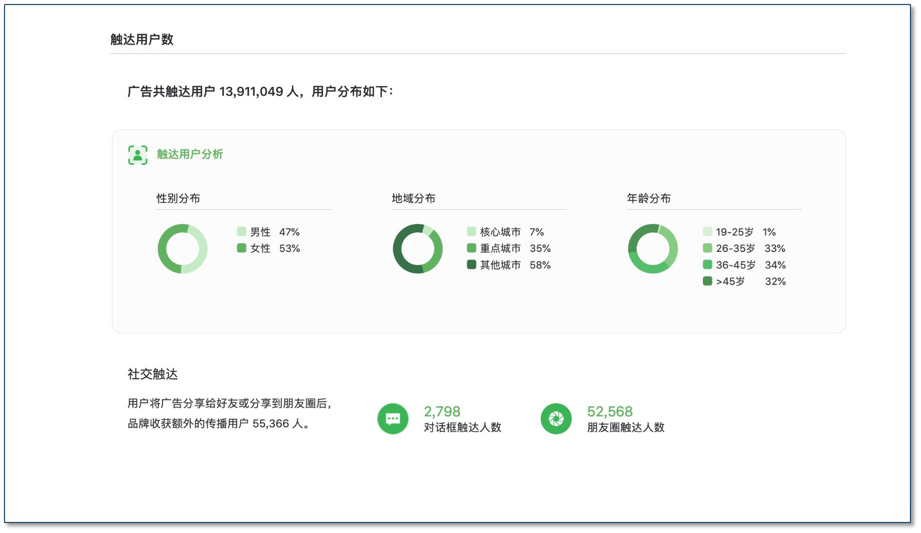
视频播放效果：广告外层视频的人均播放次数为2.11次，素材吸引度高；进入原声推广页后，观看45s完整视频的人数占播放总人数的12.7%，效果较好。

